
高爾夫》潘政琮逆轉傳承盃，台灣人三十二年後重返美巡冠軍榜
羅開Golf 頻道
2019年4月22日 上午 10:18
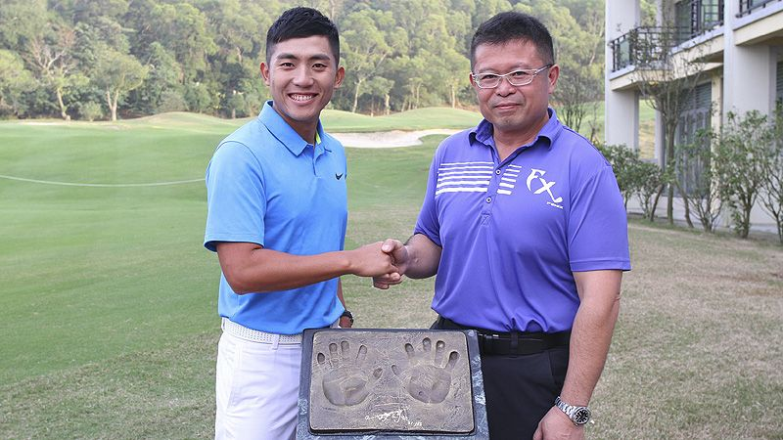
高爾夫》潘政琮逆轉傳承盃，台灣人三十二年後重返美巡冠軍榜
【羅開新聞中心Minsey Weng綜合報導】潘政琮成功把握住世界球王Dustin Johnson（達斯汀•強森）後九洞崩盤的契機，適時在南卡州的Harbour Town Golf Links（哈伯鎮高爾夫球場）擊出低於標準桿四桿的六十七桿，後來居上贏得RBC Heritage（傳承盃邀請賽），也讓台灣選手在相隔三十二年後重返美巡賽冠軍榜。

上一位勇奪美巡賽冠軍的台灣選手是陳志忠，1987年在Los Angeles Open（洛杉磯公開賽）延長賽擊敗Ben Crenshaw（班•克倫蕭）。第三年加入美巡賽的潘政琮，歷經2017年Farmers Insurance Open（農保公開賽）和去年Wyndham Championship（溫德漢姆錦標賽）兩度屈居第二的教訓，如願嘗到更上層樓的滋味。

「這裡真的很難打，每位選手都很優秀。」現年二十七歲的潘政琮在冠軍記者會上說道：「即使各方面都發揮得很好，也不一定能夠贏球，很高興自己做到了，贏得最後的勝利。」

決賽日出發時還落後兩桿，被分在倒數第四組，不過回到家鄉州打球的領先者強森表現並不理想，也打開了其他選手的機會大門。潘政琮前十四洞完美出擊，抓下四記博蒂，雖然在十五洞遇上亂流，不過運氣還不錯，僅以柏忌離開，接著在十六洞補回博蒂，以低於標準桿十二桿的二百七十二桿結束比賽時處於領先地位。

然而，潘政琮還得在練習果嶺準備有可能上演的延長賽，最後以一桿之差擊敗美國名將Matt Kuchar（馬特•庫查），獨得1,242,000美元，除了確保至2021年的美巡賽冠軍種子權之外，也提前預約下個月的PGA錦標賽和明年奧古斯塔名人賽的一席之地。

「昨晚看到旗位圖時，我告訴自己，只要前四洞打平標準桿，自己就有機會。」潘政琮說道：「我覺得五到十三洞都有機會進攻，這也是為何我能夠在五、九、十和十二洞博蒂，進而攻佔領先榜。」

「說實話，十五洞的運氣不錯，因為我打了四記壞球，結果才吞下柏忌，而十六洞的博蒂就非常關鍵了，很高興這樣就足夠贏得冠軍。」

庫查連四天都是六字頭演出，其中週日下午也是六十七桿，不過仍差了一桿，以低於標準桿十一桿名列第二，而愛爾蘭選手Shane Lowry（山恩•羅瑞）七十桿，加上雙雙六十九桿的Patrick Cantlay（派崔克•坎特雷）和Scott Piercy（史考特•皮爾希），三人以一桿之差並列第三。

至於回到家鄉州打球的強森，前十洞的表現四平八穩，沒想到十一洞起連環爆，先吞下三記柏忌，十四和十五洞更是連續雙柏忌，五洞內掉了七桿，直到收尾洞才抓下當天第二記博蒂，終場打出令人失望的七十七桿，排名重挫至低於標準桿四桿的並列二十八。

【圖說：潘政琮與全國花園鄉村俱樂部總經理吳憲紘在全國花園鄉村俱樂部休閒會館戶外泳池畔的「C.T. Pan手印地標」前合影留念。」「C.T. Pan手印地標」是潘政琮小時候在全國花園球場成長練球的起源。】

